全面运行机制，到位分权赋能
——2022－2023学年第一学期期中总结
首席导师会商会

转眼间半学期已过，首席导师们忙碌且幸福着。忙碌是因为首席导师是儿童走向成人守护神；幸福是因为付出的越多收获的也将会越多，特别是和学生们之间的师生情，是他们幸福的源泉。为深入总结上半学期的经验，为下一步工作更上一层楼做好准备，11月9日下午4点40分，南京宇通实验学校在小学部二楼报告厅组织了2022-2023学年第一学期期中总结会暨首席导师会商会，本次会议由吴世华主任主持，会议以下几个方面进行：
- 典型发言
二、数据中心培训：利用271bay更好地记录学生们的成长，更好地落实学生自主管理课程
三、赵校总结
四、孟校指导
大会内容纪要：
一、典型发言。
首先是初三（14）班的王娜老师从首导的角度分享了如何去建团队，培训学生，建设班级文化 。她从提升认知转变思维；分权赋能团队协作；评价助力激发活力三个方面具体地介绍了如何将一个新的班级，建设成优秀的班级。在三九二二目标强力引领下，王娜老师转变思维，创新机制，在短短的两个月时间内建设成凝聚力强大的团队。
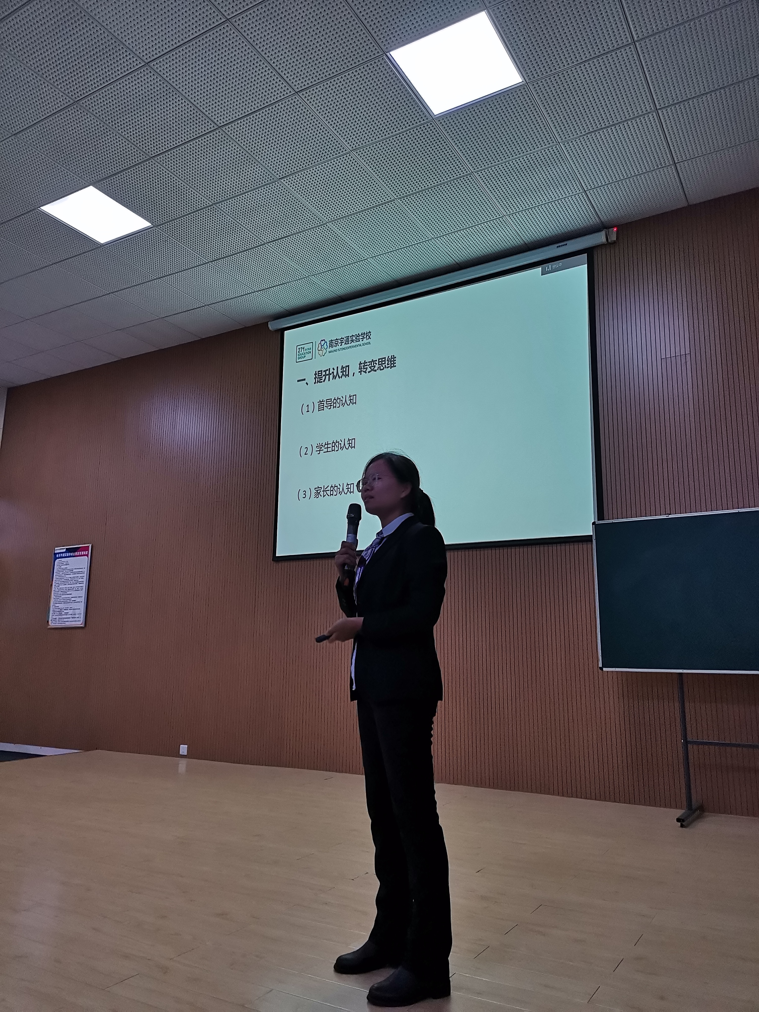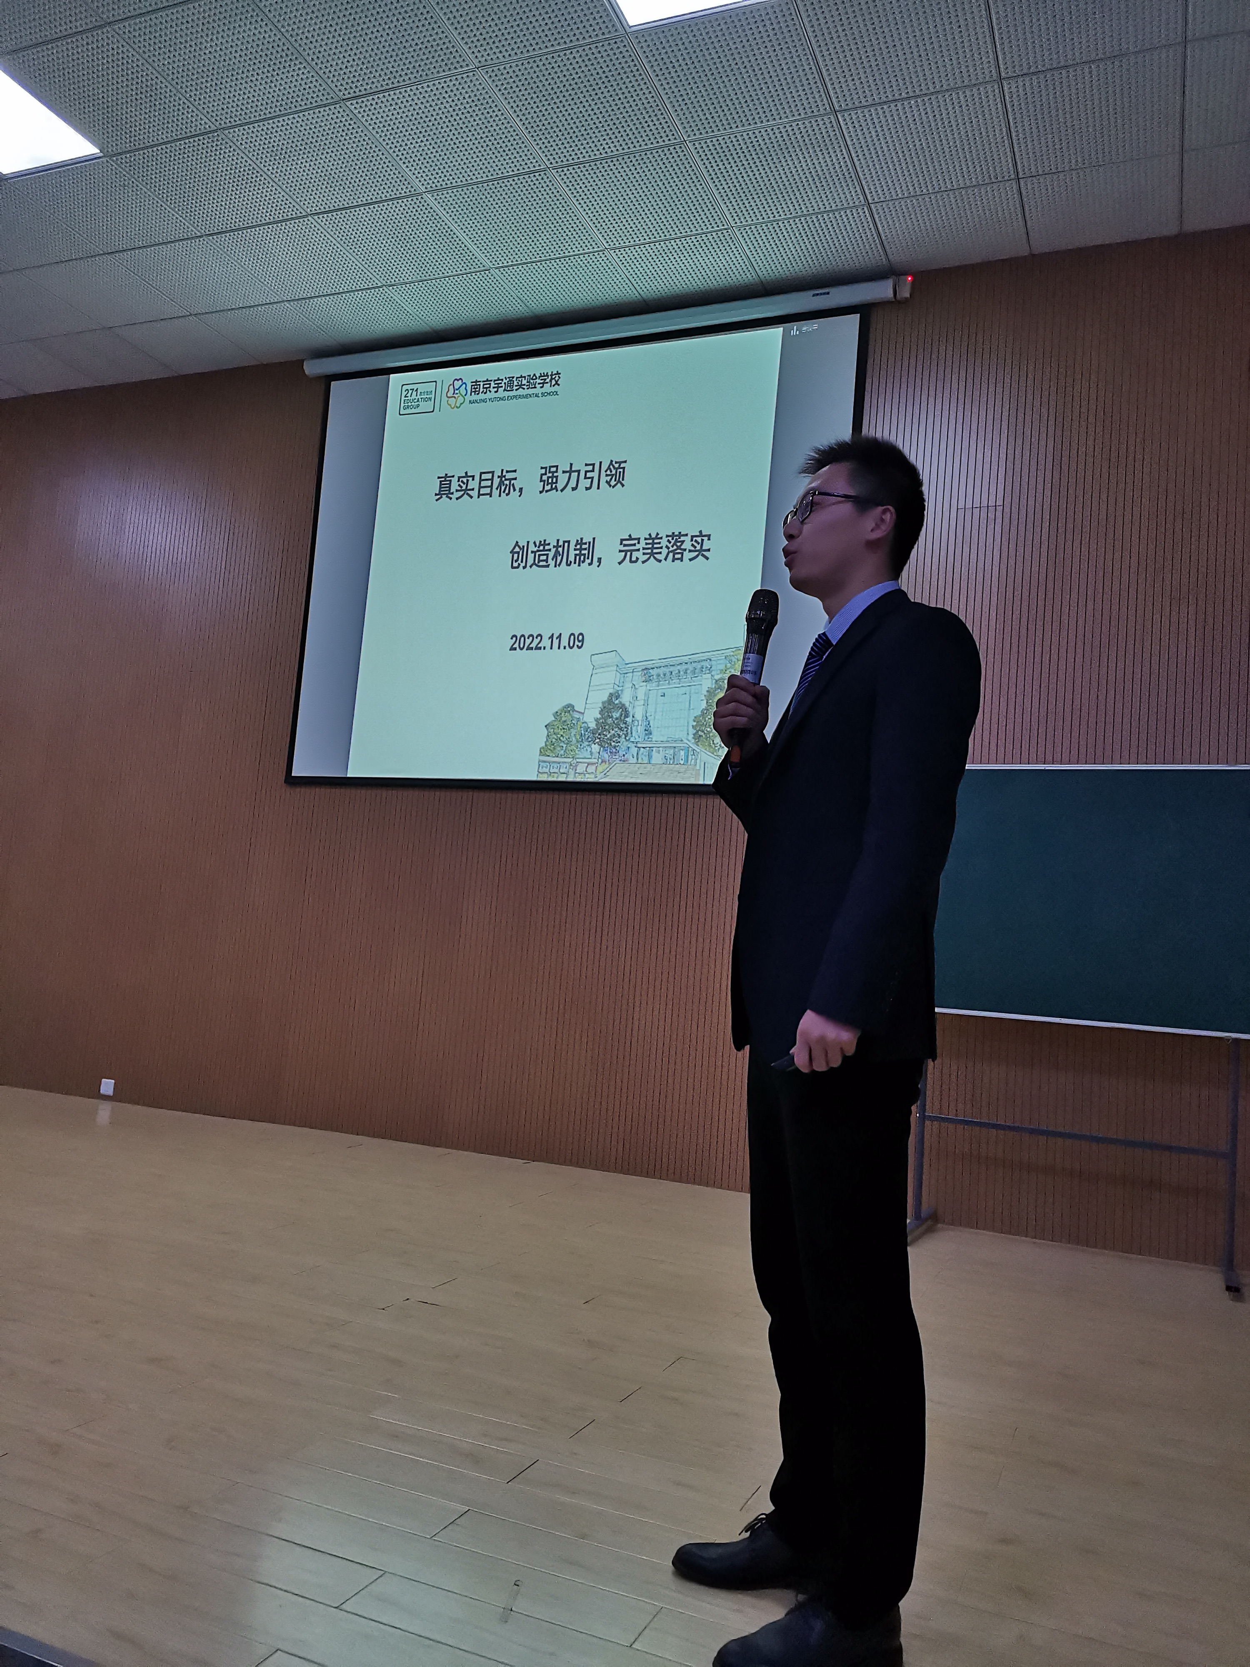

丁锐老师从管道责任人的角度分享了年级如何达标验收班级，通过思考确定年级对班级达标验收的真实目标：
1.班级：班级文化好，学习氛围好，家校配合好，班班达标
2.老师：班级管理强，责任心强，导师团合作强
3.学生：身体好，学习好，生活好，自主管理能力明显提升
根据真实目标，落实年级责任人责任、年级会商机制、调研机制、达标验收形成闭环。真正做到了“让脑子转起来，让身体动起来”。
二、数据中心对271Bay学生成长软件培训
数据中心老师对271BAY学生成长软件做培训。各位首席导师下载安装了271BAY学生成长软件，有了学生成长软件的功能支持，各项工作可以更加便捷、快速、高效地进行，有效地保障班级文化的建设，保障三九二二目标真实落地。
大会第三项，赵健副校长对学生成长工作做阶段总结，并对下一步工作做出指导。赵健校长首先总结了各个年级的品牌建设的成果，一个年级，一个品牌。
赵健副校长对学生成长工作的亮点用四个字总结“强、富、美、高”简洁精辟，高度概括了学生成长工作取得的成绩。同时也对首席导师工作中存在的不足做出指导，明确了下一步工作的重点是“星级年级工作方案”，并对期中总结工作进行了三个方面的指导，更加明确了首席导师工作的目标和方向。最后，赵健副校长提出希望各个班级做出自己的特色，成为一位优秀的首席导师。
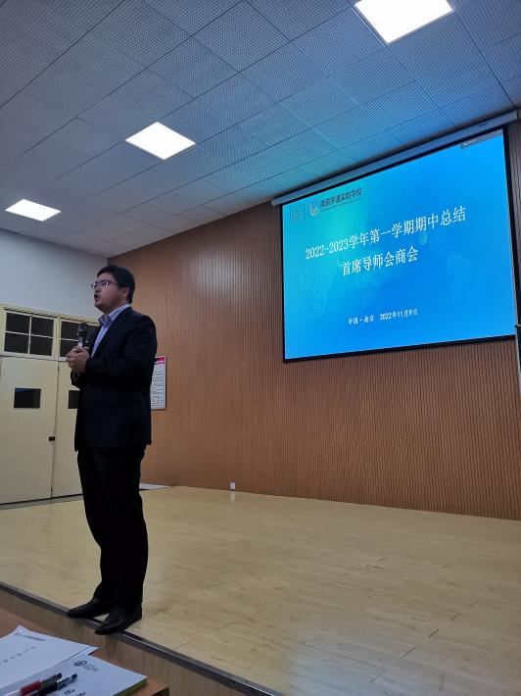
四、孟维杰校长指导
孟校长对首席导师工作做出思想引领。孟校长指出，作为一位老师，尤其是首席导师关键是要转变思维方式，拼命学习，终身学习，成为学习能力强、有责任心、执行力强的人。通过各位首导的智慧，打造班级文化，强文化引领学生的发展，创新方法，让自己的班级成为优秀典型，让首席导师的工作思路更加清晰。
